Determinación de presaberes:
- Dibuja en tu cuaderno tres artefactos tecnológicos.
- Dibuje tres artefactos y mencione las características más importantes en el cuaderno sobre la incidencia que han tenido en la sociedad (ventajas y desventajas).
- Asocia cada uno los siguientes productos de la tecnología con la necesidad que cubre y realiza el dibujo:

COMUNICACIÓN AJEDREZ
TRANSPORTE TENSIOMETRO
CONSTRUCCIÓN BICICLETA
OCIO TELEFONO
SALUD MARTILLO
RECUERDA:
La tecnología es un conjunto de conocimientos y destrezas que permiten al hombre diseñar y construir objetos que den respuestas sus necesidades.
5. Lee con atención y dibuja en tu cuaderno las herramientas tecnológicas que muestra la imagen y escribe para que las utilizaban.
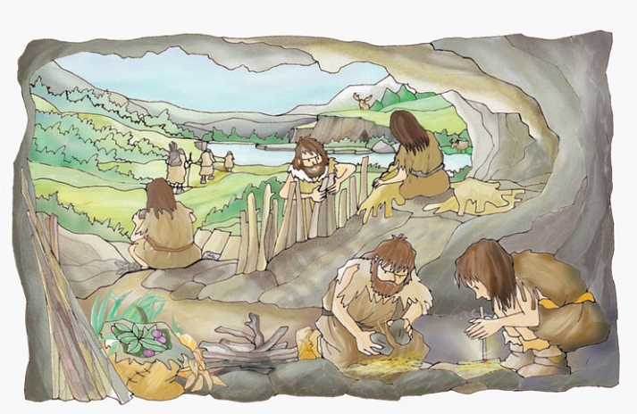
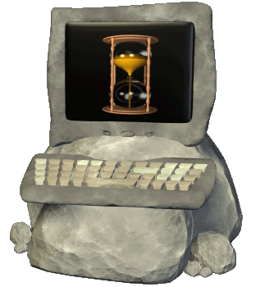
Los avances tecnológicos que desarrolló el ser humano durante el paleolítico fueron las respuestas a necesidades de supervivencia específicas, como cazar, cortar la carne de las presas, desenterrar raíces para comer, protegerse del ataque de animales, resguardarse del clima frío, calentar la comida o la vivienda, etcétera. Estos adelantos fueron de la mano de la experimentación y puesta en práctica de nuevas técnicas de transformación de la materia prima.

Hace decenas de miles de años, nuestros antepasados ya eran capaces de utilizar las manos para construir instrumentos y herramientas.
La historia y la tecnología, se encuentran íntimamente ligadas, pues el análisis de la historia de la tecnología implica el estudio de la historia de la humanidad.
6. Lee con atención el siguiente texto y escribe un resumen en tu cuaderno.
LECTURA

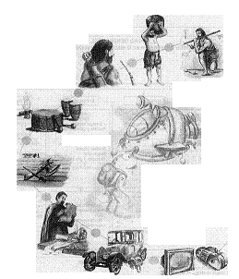
Desde la edad prehistórica el hombre ha tenido NECESIDADES (vivienda, alimento, comunicación, vestido entre otras) que va satisfaciendo de acuerdo con los elementos que tenga en mano así, su primer vivienda quizá fue una cueva, su alimento los frutos de los árboles; su comunicación por señales y gestos, su vestido la piel de algún animal. Pero a medida que los seres humanos han evolucionado, sus necesidades también han ido incrementando y complejizándose de manera tal que ha enfrentado dichas necesidades y problemas de su vida con el desarrollo de la tecnología. En otras palabras, la TECNOLOGIA ha permitido a los hombres resolver problemas y satisfacer necesidades en el pasado, en nuestro presente y muy seguramente en el futuro.
Es así como en la PREHISTORIA el ser humano empezó a construir herramientas (hachas, lanzas, macetas, chozas, etc.) que se constituyeron en sus primeros contactos con la tecnología.
Más adelante durante la EDAD ANTIGUA durante las primeras civilizaciones aparecen desarrollos tecnológicos más avanzados: barcos, armas, ciudades, templos entre otros. Ya para la EDAD MEDIA se suceden otros progresos dentro de los imperios medievales y se avanza luego hacia la EDAD MODERNA con la revolución industrial con todo el impacto de las maquinas, hasta llegar a nuestros días en donde la tecnología espacial, la informática, las comunicaciones, Internet, la televisión, la realidad virtual y demás nos envuelven cotidianamente. En todo este transcurrir y hasta el día de hoy la TECNOLOGIA cumple la función de SATISFACER NECESIDADES Y RESOLVER PROBLEMAS de los seres humanos y sus sociedades.
En las sociedades actuales, encontramos múltiples necesidades y problemas que tienen diversas formas de ser satisfechos o solucionados. Esto sucede porque cada PROBLEMA tiene una SOLUCION o muchas SOLUCIONES si contamos adecuadamente con la tecnología como recurso.
7. Completa las siguientes frases teniendo encuentra la lectura.
a. El impacto de las maquinas se generó en la _________
b. La tecnología ha permitido a los hombres ____________________ satisfacer necesidades. c. En la actualidad encontramos avances como: _______________, _______________, __________________, etc. d. Los primitivos de comunicaban mediante ______________, __________________.
8. Dibuja un paisaje en donde represente la vivienda, vestuario, alimento y comunicación de los primitivos.
9. Relaciona las palabras y une con una flecha.
1. Tecnología | 1. Impacto de las maquinas.
2. Edad media | 2. Gestos y señales.
3. Revolución industrial | 3. Grandes avances como la televisión, Internet.
4. Edad Antigua | 4. Frutos de los árboles.
5. Comunicación primitivos | 5. Satisface necesidades y resuelve problemas.
6. Alimentación primitivos | 6. Progreso de los imperios.
7. Edad moderna | 7. Aparecen desarrollos más avanzados como el barco.
10. Busca el significado de las siguientes palabras.
- Problema b. Artefacto c. imperio d. medieval
e. Civilización f. Realidad virtual g. Internet h. primitivos
i. Prehistoria j. Complejo k. Avanzado l. Tecnología
11. Representa gráficamente algunos términos anteriores.

